УРОК 29
ВНИМАНИЕ! 30 июня ЭКЗАМЕН!

22 июня понедельник

Ф.и.о. обучающегося:
Учебная дисциплина: | МДК.1.1 Организация приготовления, подготовки к реализации и хранения кулинарных полуфабрикатов
Профессия: | 43.01.09 Повар, кондитер
Преподаватель: | Мировова Елена Леоновна
Тема: | Тема 1.3. Организация и техническое оснащение работ по обработке рыбы и нерыбного водного сырья, приготовлению полуфабрикатов из них.
Тема 1.4. 57-58  Организация и техническое оснащение работ по обработке мясных продуктов, домашней птицы, дичи, кролика, приготовления полуфабрикатов из них. | Требования к организации рабочих мест в мясном цехе.

Учебная. Создать содержательные и организационные условия для формирования практических умений и знаний об организации рабочего места в мясо - рыбном цехе при обработке мяса и мясопродуктов.
Воспитательная. Воспитывать интерес к профессии
Развивающая. Развивать умственную и познавательную активность.

ПЛАН

1.Организация работы мясного цеха.
2.Назначение мясного цеха.
3. Требования к помещению мясного цеха.
4. Техника безопасности при работе в мясном цехе.

1.Организация работы мясного цехе
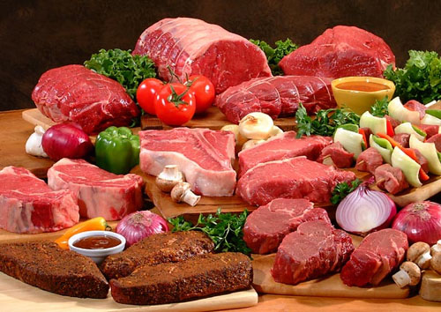
Мясо – основной источник белков в питании человека, в котором, кроме того, содержится значительное количество жиров, минеральных элементов, витаминов и экстрактивных веществ, способствующих его лучшему усвоению. Все эти питательные компоненты жизненно необходимы человеческому организму, поэтому наличию различных мясных блюд в пищевом рационе уделяется особое внимание.
Но чтобы блюда из мяса приносили максимальную пользу и отличались прекрасными вкусовыми качествами, мясное сырьё нуждается в правильной технологической обработке, которая начинается с первичной подготовки и заканчивается тепловой обработкой мясных полуфабрикатов и доведением их до полной кулинарной готовности. В столовых, ресторанах и кафе все операции по обработке мяса проводятся в мясном цеху. Правильная организация работы мясного цеха является залогом выпуска качественной продукции и успешной работы любого предприятия.
2.Назначение мясного цеха
Мясной цех предприятия общественного питания – это одно или несколько смежных производственных помещений, в которых осуществляется переработка мясного сырья и изготовление полуфабрикатов согласно всем санитарно-гигиеническим и технологическим требованиям. Мясной цех входит в состав предприятий питания заготовочных, которые работают на сырье и осуществляют полный технологический цикл переработки продуктов. Он обеспечивает мясными полуфабрикатами как собственный горячий цех, так магазины кулинарии и предприятия доготовочные, которые не имеют в своём составе сырьевых цехов. Но и в доготовочных столовых и ресторанах, которые снабжаются обваленным мясом, целесообразно организовывать цех мясных полуфабрикатов, в котором устанавливается необходимое электромеханическое и вспомогательное оборудование, и организуются рабочие места для приготовления фарша, изделий из него и для нарезки порционных и мелкокусковых мясных полуфабрикатов.
В мясных цехах может производиться первичная обработка и приготовление полуфабрикатов из птицы. При необходимости организуют мясо-рыбный цех, в котором предусматривают отдельную технологическую линию по переработке рыбы, комплектуют её необходимым оборудованием, включая рыбочистку.
3. Требования к помещению мясного цеха.
Мясной цех целесообразно располагать на первом этаже вблизи охлаждаемых или морозильных камер, в которых хранится необходимый запас мясного сырья. Ширина дверных проёмов должна быть достаточной для удобной транспортировки мясных полутуш, а также передвижных тележек с функциональными ёмкостями для мясных полуфабрикатов. В крупных мясных цехах поступление мясного сырья организуют по подвесным монорельсовым путям.
В мясном цехе должно быть предусмотрено водоснабжение, канализация, система вентиляции, естественное и искусственное освещение. Установка оборудования производится по ходу технологического процесса, а площадь помещения должна обеспечивать его рациональное размещение, что создаст условия для эффективной организации производственного процесса и комфортной работы поваров мясного цеха.

Организация работы мясного цеха
Мясные цехи организуются на крупных заготовочных предприятиях и предприятиях средней мощности, перерабатывающих сырье для своего производства.
Технологический процесс обработки мяса не зависит от мощности цеха, но сама организация технологического процесса различается.
На крупных заготовочных предприятиях мясные цехи более механизированы, применяются транспортеры, подвесные и поточные линии и др.
Мясные полуфабрикаты вырабатываются в следующем ассортименте: крупнокусковые полуфабрикаты из говядины (толстый, тонкий край, верхний и внутренние куски заднетазовой части и др.); из свинины и баранины (корейка, окорок, лопаточная часть, грудинка и др.); кости; порционные полуфабрикаты из говядины, свинины, баранины (антрекот, бифштекс, эскалоп и др.); мелкокусковые полуфабрикаты из говядины (бефстроганов, поджарка, азу, гуляш); из баранины и свинины (шашлык, рагу и др.); из рубленого мяса (бифштекс, котлеты, шницели); перец, кабачки, фаршированные мясом и рисом. Сроки хранения полуфабрикатов
Технологический процесс обработки мяса складывается из следующих операций: дефростация мороженого мяса, зачистка поверхности и срезание ветеринарных клейм, обмывание, обсушивание, деление на отруба, обвалка отрубов и выделение крупнокусковых частей, жиловка мяса и приготовление полуфабрикатов натуральных и рубленых (схема ).
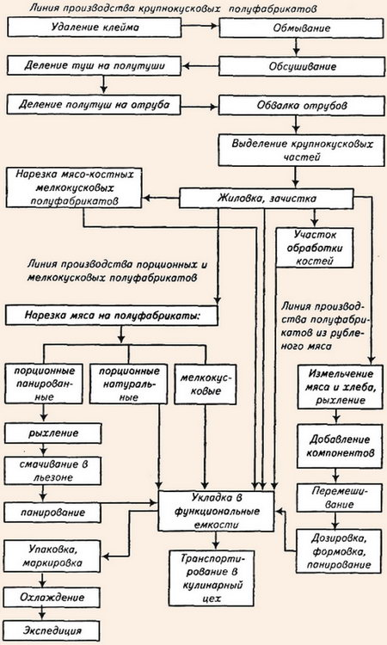
Схема Модель организации производства мясных полуфабрикатов

Мясные цехи на крупных заготовочных предприятиях состоят из нескольких помещений: дефростеры, моечное отделение туш, помещение для обсушивания, помещение для обвалки, жиловки, приготовления полуфабрикатов.
На крупных предприятиях применяют поточные механизированные линии.
Из холодильных камер замороженное мясо (туши, полутуши) по подвесному пути (монорельсам) или на тележках поступают в дефростеры, где при температуре 4-6°С в течение трех суток происходит процесс медленного оттаивания. Поверхность оттаявшего мяса зачищается от загрязнений, срезаютсяклейма.
Затем мясо подвергается обмыванию в специальном помещении теплой водой при помощи щеток-душей (рис. 1). Мясо обсушивается в отдельном помещении с помощью воздуха, подаваемого вентиляторами.
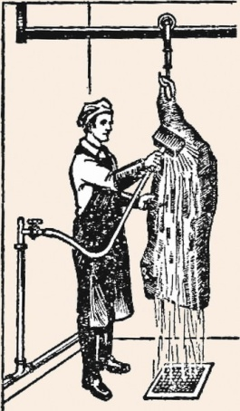
Рис 1. Мойка мяса при помощи щетки-душа
Разруб туш на части производится обвальщиком в начале конвейерной линии. Эту операцию выполняют с помощью большого ножа-рубака или мясницкого топора. В целях соблюдения требований охраны труда обвальщики используют кольчужные сетки. Рабочие места обвальщиков, организуемые вдоль конвейерной линии, оснащаются производственными столами с выдвижными ящиками для инструментов (ножей, мусатов), разделочными досками досками, которые крепятся на столах с помощью штырей. Обвальщики используют обвалочные ножи (большой и малый) (рис. 2).
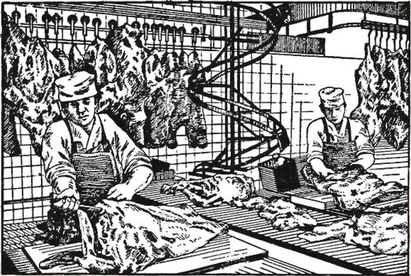 Рис. 2 Рабочее место обвальщика

ОБВАЛКА-отделение мяса от кости.
Выделенные части (мясо, кости) по конвейеру поступают к жиловщикам, которые производят зачистку мяса от сухожилий, пленок, разборку крупнокусковых полуфабрикатов по видам. Кости, полученные после обвалки мяса, отправляют на распиловку на части с помощью дисковой пилы.
В крупных цехах рабочие места по производству порционных и мелкокусковых полуфабрикатов могут организовываться на параллельных конвейерных линиях. Вдоль линии с обеих ее сторон располагают производственные столы. Для нарезки полуфабрикатов на столе размещают разделочную доску, слева от нее - лоток с мясом, справа - лоток для полуфабрикатов, средний нож поварской тройки, мускат. За разделочной доской устанавливают циферблатные весы. Лоток с готовыми полуфабрикатами работник ставит на движущийся конвейер.
Для производства рубленых полуфабрикатов организуют несколько рабочих мест, организуемых в одну технологическую линию. Рабочие места оснащают ванной для замачивания хлеба, мясорубкой производительностью 600-800 кг/ч, фаршемешалкой.
Несколько рабочих мест организуют для формовки полуфабрикатов на котлетоформовочных машинах типа МФК-2000 или АК 2М-40.
В небольших мясных цехах используют машины меньшей производительности, часто применяют универсальный привод ПМ-1,1 со скенными механизмами (мясорубкой, рыхлителем, фаршемешалкой). Мясо оттаивают и обмывают в подвешенном состоянии над трапом или в ваннах с проточной водой (схема )
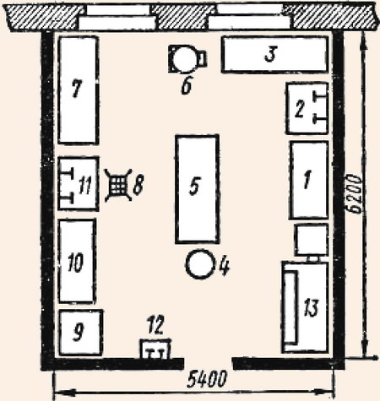
Схема Примерная расстановка оборудования в мясном цехе:
1, 3, 5, 7, 10 - рабочие столы; 2 - ванна; 4 - разрубочный стул; 6 - универсальный привод типа ПМ-1,1,8 - трап; 9 - опалочный шкаф; 11 - ванна; 12 - раковина; 13 - холодильный шкаф.

Организация труда
Работа мясного цеха заготовочного предприятия организуется в одну или две смены в зависимости от мощности. В крупных цехах могут организовываться отдельные бригады обвальщиков, жиловщиков, изготовителей полуфабрикатов. На обвале мяса заняты обвальщики III, IV и V разрядов. Жиловку мяса производят жиловщики I, II и III разрядов. Нарезку полуфабрикатов осуществляют работники III и IV разрядов. В мясных цехах ресторанов, столовых работают повара III и IV разрядов.
В крупных мясных цехах работники в течение рабочего дня заняты однородной работой, т. е. применяется пооперационное разделение труда. В небольших мясных цехах повар выполняем поочередно несколько операций.

Организация работы мясного цеха.
На заготовочных предприятиях с каждым годом увеличивается выпуск полуфабрикатов. Многие рестораны, кафе и столовые снабжаются натуральными, панированными и рубленными мясными полуфабрикатами.
Для приготовления натуральных полуфабрикатов мясо нарезают на порционные куски без какой - либо дополнительной обработки. Панированные полуфабрикаты, в отличие от натуральных, после нарезки на порции слегка отбивают для разрыхления мяса и панируют в сухарях. Для приготовления рубленых полуфабрикатов используют мясной фарш, в который добавляют специи и хлеб.
На предприятиях, которые не снабжаются полуфабрикатами с заготовочных предприятий, организуют собственное производство. С этой целью на участке обработки мяса устанавливают специальные резервуары, имеющие низкие бортики и облицовку в виде керамической плитки, трап, производственные столы, ступ разрубочный, универсальный привод со сменными механизмами (мясорубкой, косторезкой, рыхлителем, фаршемешалкой, размолочным механизмом). Используют также производственные столы для нарезки порционных и мелкокусочных полуфабрикатов.
Рабочие места в мясном цехе организуют для двух технологических линий:
обработки мяса крупного рогатого скота, поступающего в цех четвертинами или полутушами; свинины, поступающей полутушами или тушами; туш баранины и телятины; обработка птицы, дичи и субпродуктов.
Мясо доставляют в цех на тележках или передвижных стеллажах с крючьями для подвешивания туш.
Оттаивание и промывание мяса производят, подвесив туши над трапом или опустив их в ванну с проточной водой, с помощью щёток – душей. Предварительно с поверхности туши удаляют клеймо и делают зачистку. Промытое мясо обсушивают салфетками из хлопчатобумажной ткани.
Разруб туши на части производят на разрубочном стуле мясницким топором или ленточной циркулярной пилой. Разрубочный стул может быть круглым или квадратным (на ножках). Круглый изготавливают из твёрдых пород дерева (дуб, берёза) диаметром 450 – 500мм, высотой 800мм, квадратный – из деревянных брусков на клею и обтягивают обручем из нержавеющей стали. Стул имеет ручки для переноски. Размеры квадратного стула: верхняя часть 450 450мм (550 550мм), нижняя – 500 500мм (600 600мм), высота 800мм.
Использование электропил значительно облегчает процесс разруба туши. Электропила с одинаковой скоростью режет охлаждённое и мороженое мясо на равные куски и значительно сокращает потери. В частности, кусок мяса, отрезанный пилой, даёт меньшую потурю мясного сока:
Для обвалки мяса используют производственные столы, ширина которых должна быть не менее 1м, а фронт работы повара - 1,5м. Если ширина стола менее 1м, то к нему перпендикулярно подставляют другой, благодаря чему обеспечивается удобный подход к туше со всех сторон. Крышки столов могут быть сделаны из нержавеющей стали, дюралюминия или дерева, обшитого оцинкованным железом. Столы с металлическими крышками оборудуют бортиками, которые не дают мясному соку стекать на пол. В нижней части столов устраивают решётки и выдвижные ящики для хранения инструмента и инвентаря.
Обвалку мяса производят с помощью обвалочных ножей - большого и малого, предназначенных для подрезания мякоти и снятия её с костей. Для обработки крупных частей толстого слоя мякоти применяют большой нож, для обвалки мелких частей туши и тонкого слоя мякоти - малый. Процесс обвалки мяса совмещают с разборкой его на части в зависимости от кулинарного назначения. Куски мяса складывают в передвижные тележки, ванны или другую тару.
Нарезку, отбивание и панировку порционных полуфабрикатов выполняют на отдельных рабочих местах, где устанавливают производственные столы с ящиками для инструментов и решётчатыми полками. На них размещают разделочные доски, противни и лотки, а на столе – небольшой ящик для специй и циферблатные весы. Перед столом на стене вывешивают технологические карты, нормы отходов мяса и выхода полуфабрикатов:
Следует помнить, что получившие широкое распространение на предприятиях общественного питания деревянные разделочные доски могут служить источником инфекций.
С точки зрения гигиены наиболее приемлемыми следует считать разделочные доски изготовленные из высокопрочного полиэтилена. При их использовании на поверхности не остаётся никаких следов и царапин. Однако промышленность ещё не наладила массовый выпуск.
Подготовленные полуфабрикаты транспортируют в горячий цех или холодильную камеру, используя передвижные стеллажи с противнями или лотками.
Для приготовления полуфабрикатов из рубленного мяса оборудуют рабочее место повара с учётом выполнения операций по приготовлению фарша, дозировке, формовке полуфабрикатов: устанавливают лотки с котлетной массой и панировкой, ванны для замачивания хлеба, мясорубку и фаршемешалку к универсальному приводу.

На предприятиях, где организуют единые мясо – рыбные цехи, оборудуют рабочие места для обработки мяса, птицы и рыбы при условии чёткого разграничения технологического оборудования, инвентаря и инструмента (для мяса и рыбы), а также выделяют раздельные линии обработки этих видов сырья. Оборудование и инвентарь маркируют в соответствии с принадлежностью к той или иной линии обрабатываемого сырья.

Домашнее задание тестовое задание
1.К заготовочным цехам предприятий общественного питания относятся:
А) горячий
Б) холодный цех
Г) мясной цех

2.Механическое оборудование мясного цеха состоит из:
А) рыбоочиститель РО-1М
Б) мясорубка
В) плавникорезка

3.Какие мясопродукты обрабатывают на отдельном производственном столе?
А) субпродукты
Б) говядина
В) свинина

4) Цвет пластмассовой доски для разделки мяса по HACCPу
А) красная
Б) желтая
В) белая

5) Цвет пластмассовой доски для разделки птицы (кура, индейка)по HACCPу
А) красная
Б) желтая
В) коричневая

6) Обвалку мяса производят с помощью
А) мясницкого топора
Б) ножа-рубака
В) обвалочного ножа

7) Цель обсушивания мяса?
А) предотвращение травматизма
Б) увеличение пищевой ценности
В) уменьшение массы

8) Каким может быть натуральный полуфабрикат?
А) крупнокусковым, порционным, мелкокусковым;
Б) бескостным;
В) мясокостным;

9) Мясо размораживают…
А) на воздухе;
Б) в воде;
В) в растворе соли.

10) Назовите инструмент мясного цеха?
А) овоскоп
Б) нож коренчатый
В) нож-рубак

